- Se connecter à :
https://www.sportsregions.fr/

- Cliquez sur se connecter :
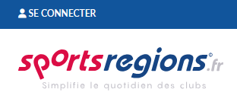

- Cliquez sur CREER UN COMPTE
- 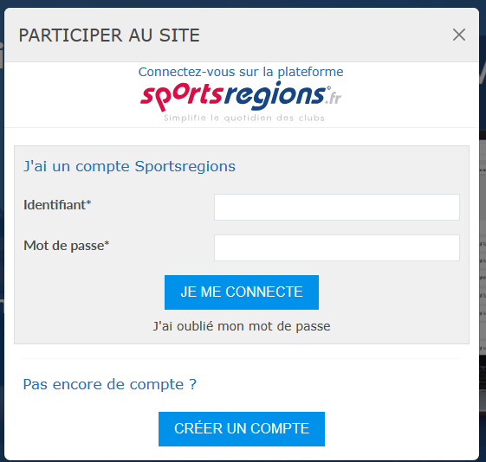

- Remplissez les champs : un conseil de MDP qui fonctionne Prénom.nomJJMMAAAA (de naissance) + cochez J’accepte les conditions générales d’utilisation … et cliquez sur CREER UN COMPTE

- Vous recevez un code sur votre boite mail à saisir pour confirmer votre inscription
- 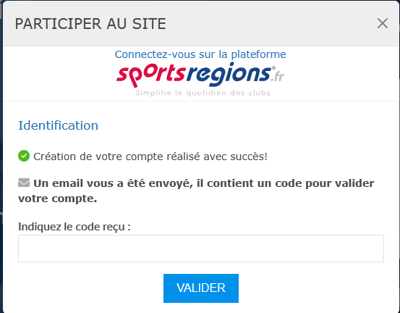
Une fois le code renseigné :
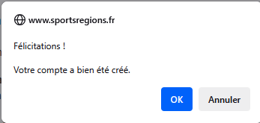

Connexion à votre compte :
Renseignez votre adresse mail comme identifiant + votre MDP

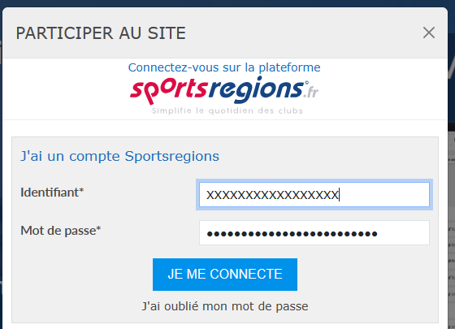

- Cliquez sur « Visiter le portail des Clubs » pour vous associer au site des Dauphins :

- Pour affiner la recherche :
SPORT : Natation (7eme place) / REGION : Nouvelle Aquitaine / Département : Landes
- tapez : les Dauphins dans le champ recherche puis cliquez sur la loupe
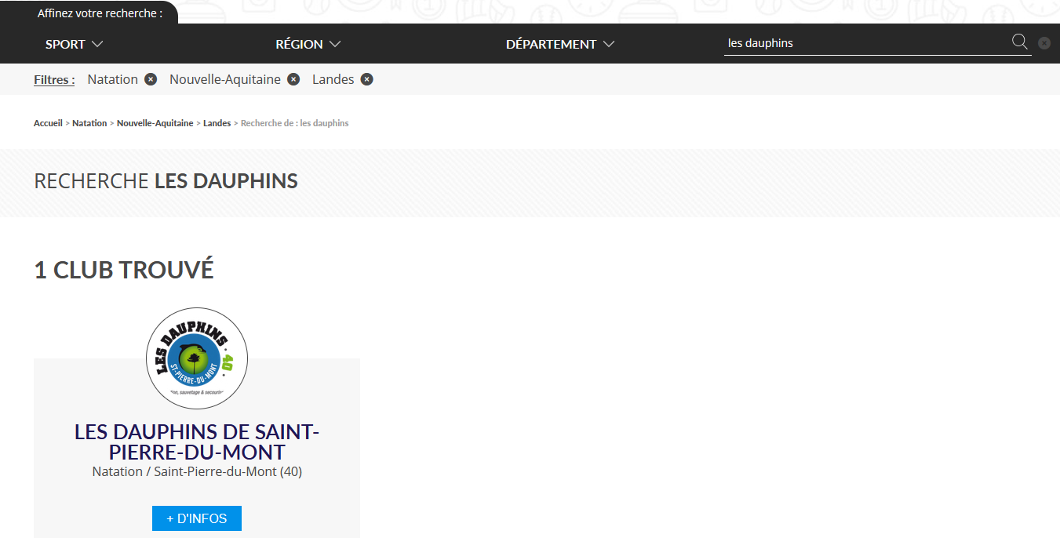
- Cliquez sur +d’infos puis sur « visiter le site »
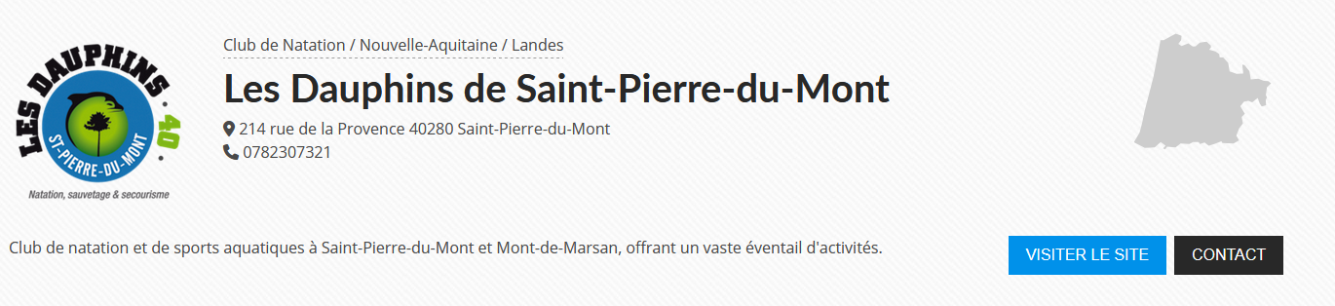

Vous êtes sur le site du club

Cliquez en haut à gauche sur Se connecter pour renouvelez votre connexion à Sports régions

Une fois connectée, vous pouvez accéder maintenant sous le menu Les Dauphins40 à :
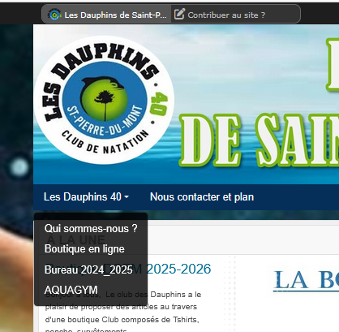

A vous de jouer pour vous inscrire aux séances de votre choix

En cas de souci : Hotline Sandrine 06.15.54.42.77

